出荷转囤问题（虾淘售后sop）
回目录链接：虾淘新版后台操作指南目录

🧱 模块一：受理边界与前置核验
当前定位工单： 【出荷转囤问题】 一句话定义： 用户已付款购买预售商品/盲抽商品，来询问“什么时候到货”、“为什么还没发货”或因等待太久要求退款。
🔀 异常转移：
- IF 商品已经在APP显示“已发货/已产生快递单号” ➔ THEN 点击小铅笔✎转移至 【快递物流异常/无物流】。

💻 模块二：核心回复方法
这是本工单的最核心动作！绝对不要自己去算时间或问答疑！
拿到工单后，点击用户工单内的【查看详情】按钮。商品当前处于什么状态、是否允许退款、是否需要供应链跟进，全部以工单后台输出结果为准。鼠标悬停在状态代码上，就有相对应的推荐回复话术。 👉如果需要加急推进的，可以找答疑查询代码状态，修改商品的状态。
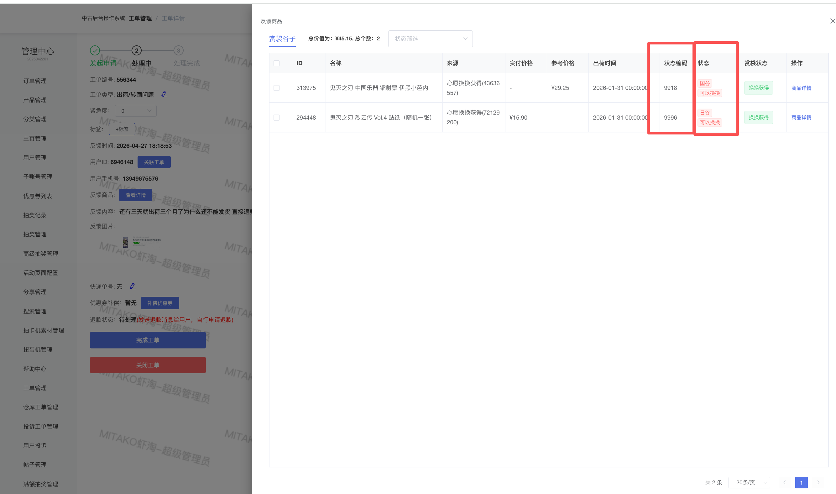

🌳 模块三：系统恢复原理及操作决策树

🟢 路线 A：正常按期完成生产（无官方延期通告）

A1：状态为【权限窗口期内】（预计出荷日期后的 3 个月内）
- 动作： 安抚情绪，解释分批解锁逻辑，坚决不承诺具体天数。
- 一键话术： “出荷时间并非虾淘到货时间哦！出荷时间为厂商预订出货时间，出货后还要10-12周左右的时间运输发货至仓库，经过仓库统筹入库登记，整理完毕才能进入发货环节哦，请咪再耐心等待一下吧，您可以关注【虾淘酱】公众号，仓库可发货会即时推送哒”

A2：状态为【正常期超时兜底】（超预计出荷日期 3 个月，仍未开通发货权限）
- 动作： 触发现有兜底政策，发送【退款卡片】供用户自主选择，工单自动回复话术
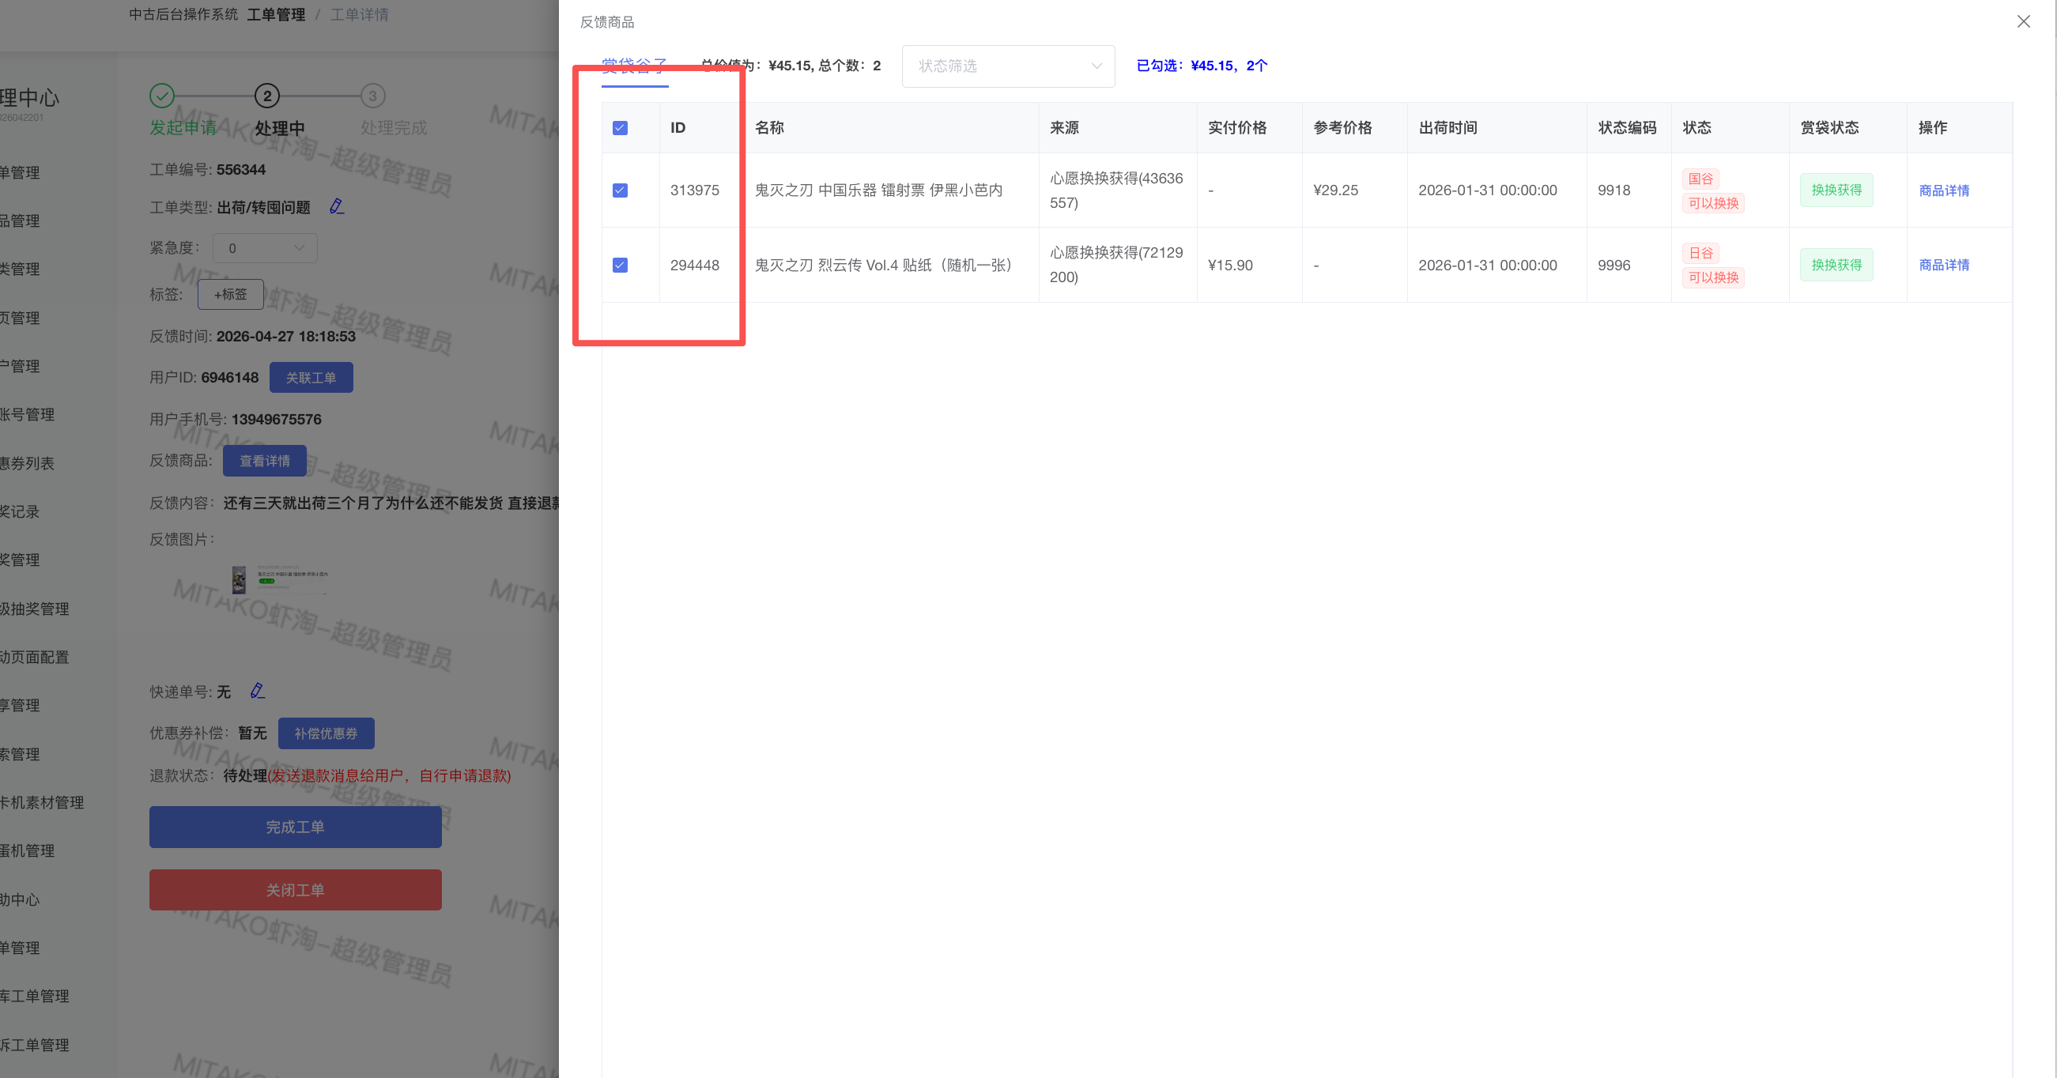
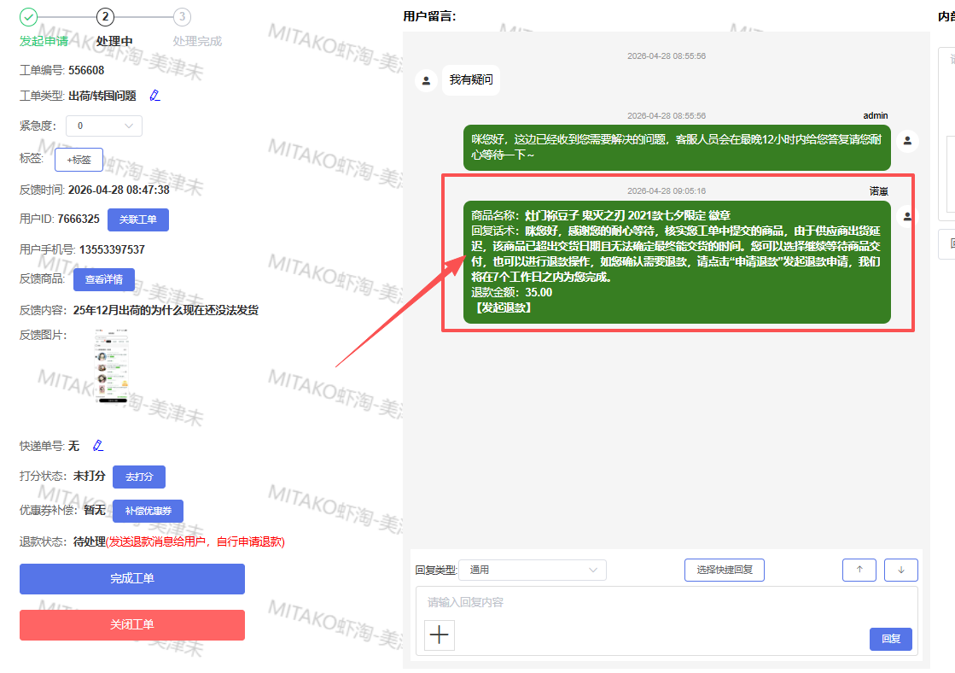

🟡 路线 B：出荷日期发生变动（有官方延期通告）

B1：状态为【延期主动补偿期】（累计延期 ≤ 210 天）
- 动作： 诚恳致歉，说明自动补偿机制，安抚等待。
- 一键话术： “非常抱歉咪，您购买的【】由于供应商出货延迟，我们已经更新了最新的出荷日期。同时我们已将补偿免邮券发放至您的账户，辛苦您的耐心等待。由此给您带来的不便，我们再次致以最大的歉意。

B2：状态为【延期极限超时兜底】（累计延期 > 210 天）
- 动作： 触发极限延期保障，发送【退款卡片】，工单自动回复话术



🔴 路线 C：特殊情况
- 状态为【不可抗力：如工厂砍单等】
- 动作： 后台系统直接处理涉及购买用户的商品进行砍单+赔偿
- 一键话术：
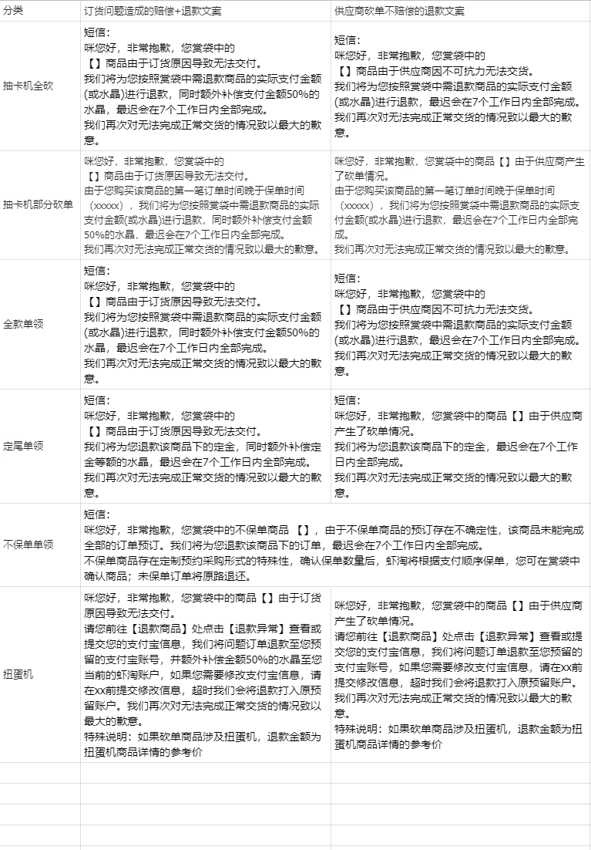

💡 模块四：Q&A 与特殊场景补充
Q：代码库提示“可以正常发货”，但用户不知道怎么操作。A： 回复话术：“咪您好，核实您反馈的商品实际已可申请发货，建议您进入APP-我的-赏袋中选择对应商品进行发货，后续收到商品后建议您保留开箱视频以便客服更快解决您的售后问题，感谢您的理解与支持~

Q：用户发脾气问“既然正常出荷了，为什么别人能发货我不能发？”A： 咪您好，商品具体出荷时间与实际发货安排，请以当前页面显示信息为准，平台会按页面标注时效推进备货发出~感谢您的耐心理解与支持~

